МИНОБРНАУКИ РОССИИ

Федеральное государственное бюджетное образовательное учреждение высшего образования

НИЖЕГОРОДСКИЙ ГОСУДАРСТВЕННЫЙ ТЕХНИЧЕСКИЙ

УНИВЕРСИТЕТ им. Р.Е.АЛЕКСЕЕВА

Институт радиоэлектроники и информационных технологий

Кафедра информатики и систем управления

Геоинформационная система «Карта Москвы», «Карта Нижний Новгород»

ОТЧЕТ

по лабораторной работе

по дисциплине

Информатика и компьютерные технологии

Вариант 7

РУКОВОДИТЕЛЬ:

________________ Степаненко М.А.

(подпись)

СТУДЕНТ:

________________ Маркелов К.А.

(подпись)

24-ИВТ-4-2

Работа защищена «___» ____________

С оценкой ________________________

Нижний Новгород 2025

**Цель работы:** Освоение приемов работы с геоинформационной системой на примере 2ГИС «Карта Москвы», «Карта Нижнего Новгорода».

Ход работы:

1. Необходимо осуществить поиск объекта по адресу Нижний Кисельный переулок, 4 , отметить на карте место, соответствующее заданному адресу, найти ближайшие ВУЗы, музеи в радиусе 1 км, и указать путь к ним.
   1. Поиск объекта по адресу Нижний Кисельный переулок, 4 , отмечая его на карте (используется инструмент «где» и указывается адрес объекта).

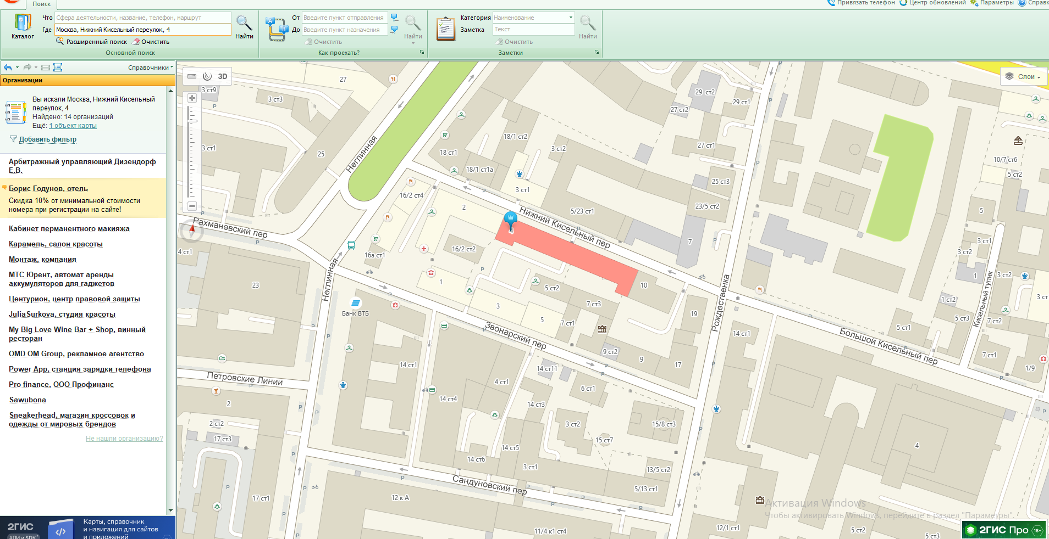

Рисунок 1 – объект по адресу Нижний Кисельный переулок, 4

Поиск ближайшей станции метро и путь до нее (используется инструмент «поиск проезда» и указывается начальная и конечная точки пути).

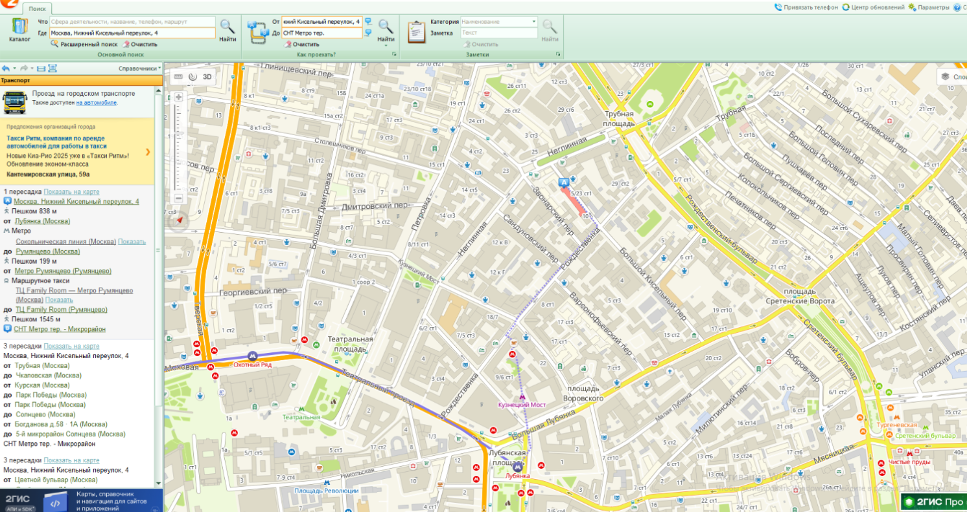

Рисунок 2 – путь от объекта до ближайшего входа в метро .

1.3 Поиск ВУЗов и музеев в радиусе 1 километра от здания (используется команда «радиус»).

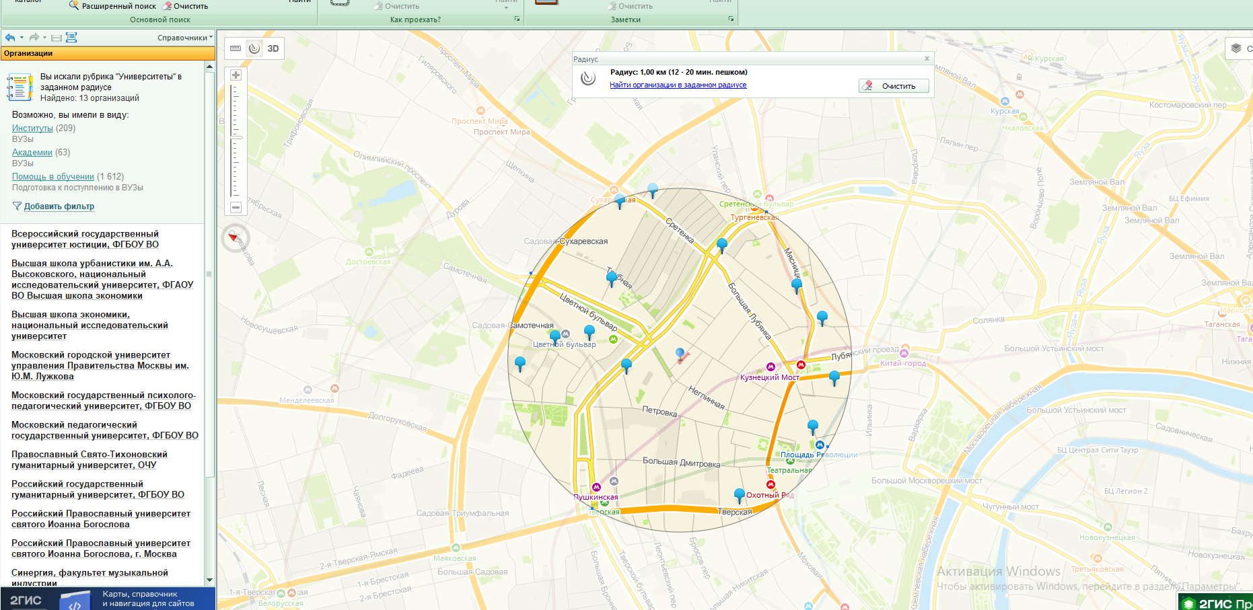

Рисунок 3 – ВУЗы в радиусе 1 километра от объекта

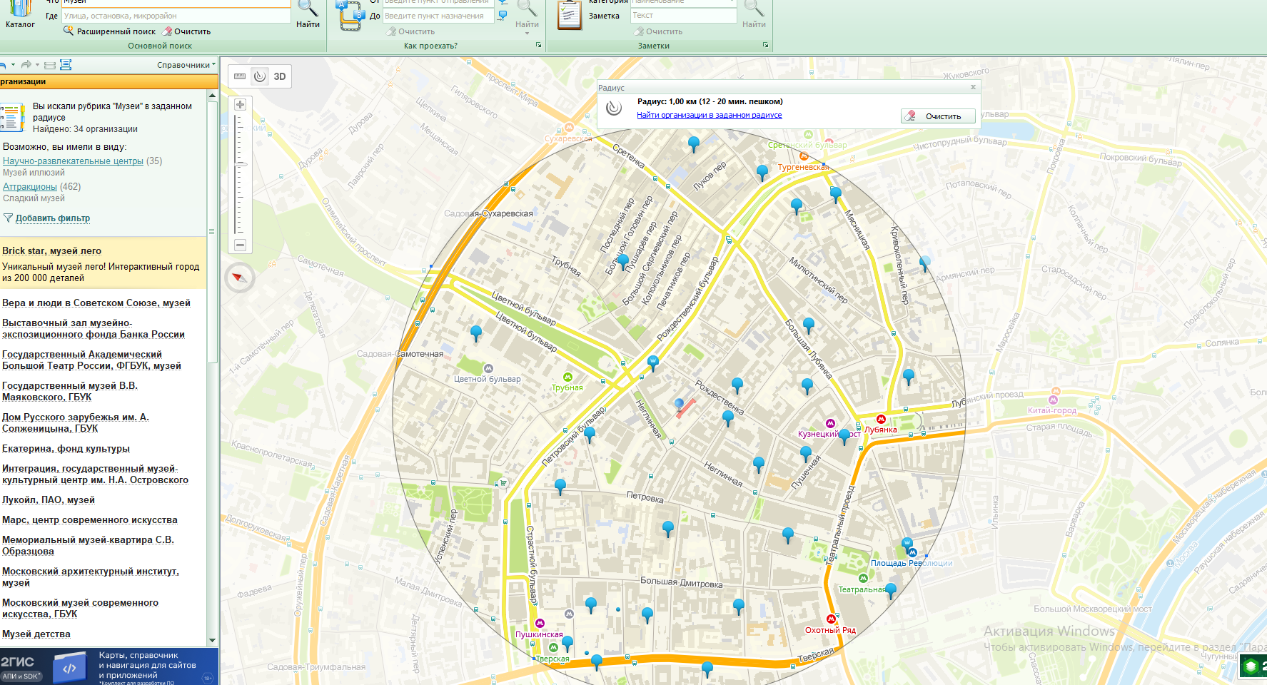

Рисунок 4 – музеи в радиусе 1 километра от объекта

1. Найти адреса Литературного института им. А. М. Горького.

**2.1.** Поиск «Литературный институт им. А. М. Горького.» в Москве.

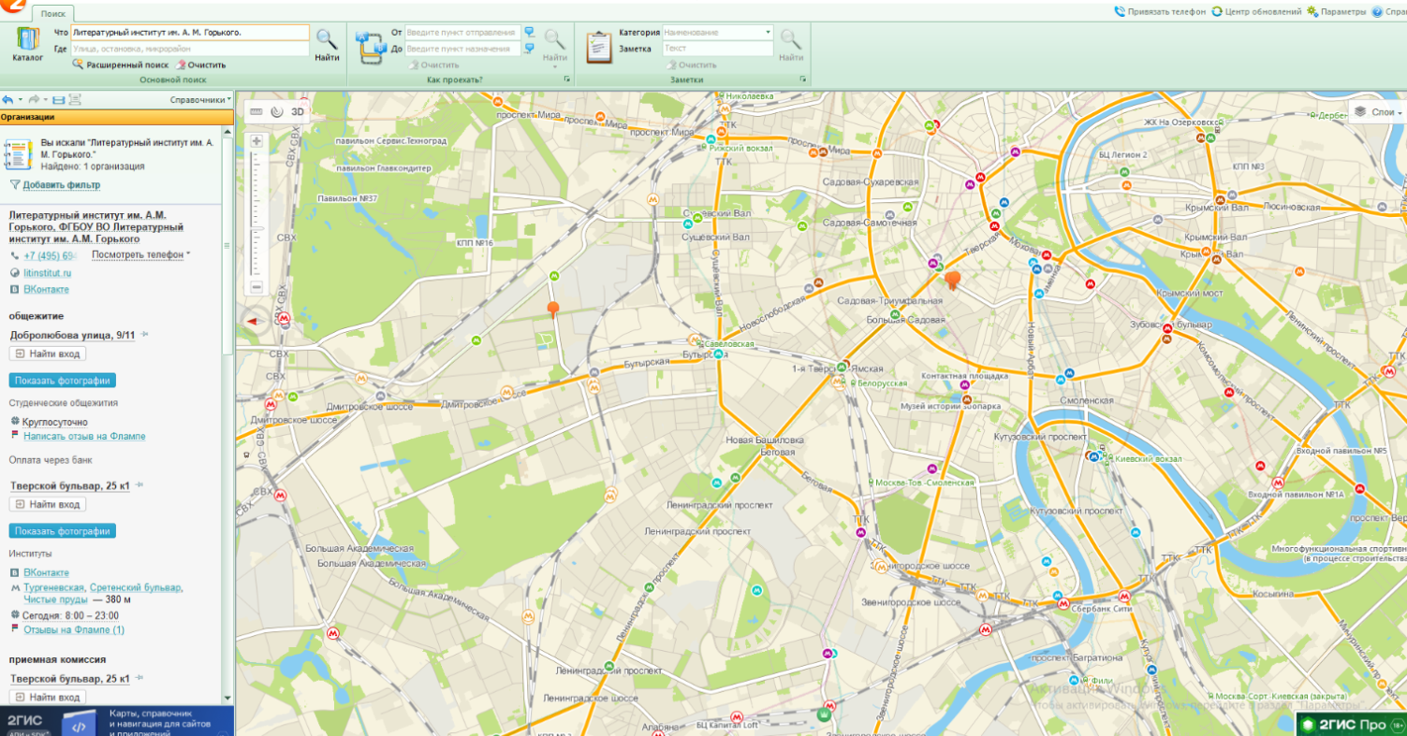

Рисунок 5 – выдача всех результатов по запросу

2.2 Отмечаю «Литературный институт им. А. М. Горького.» по адресу: Тверской бульвар д. 26 ст.6

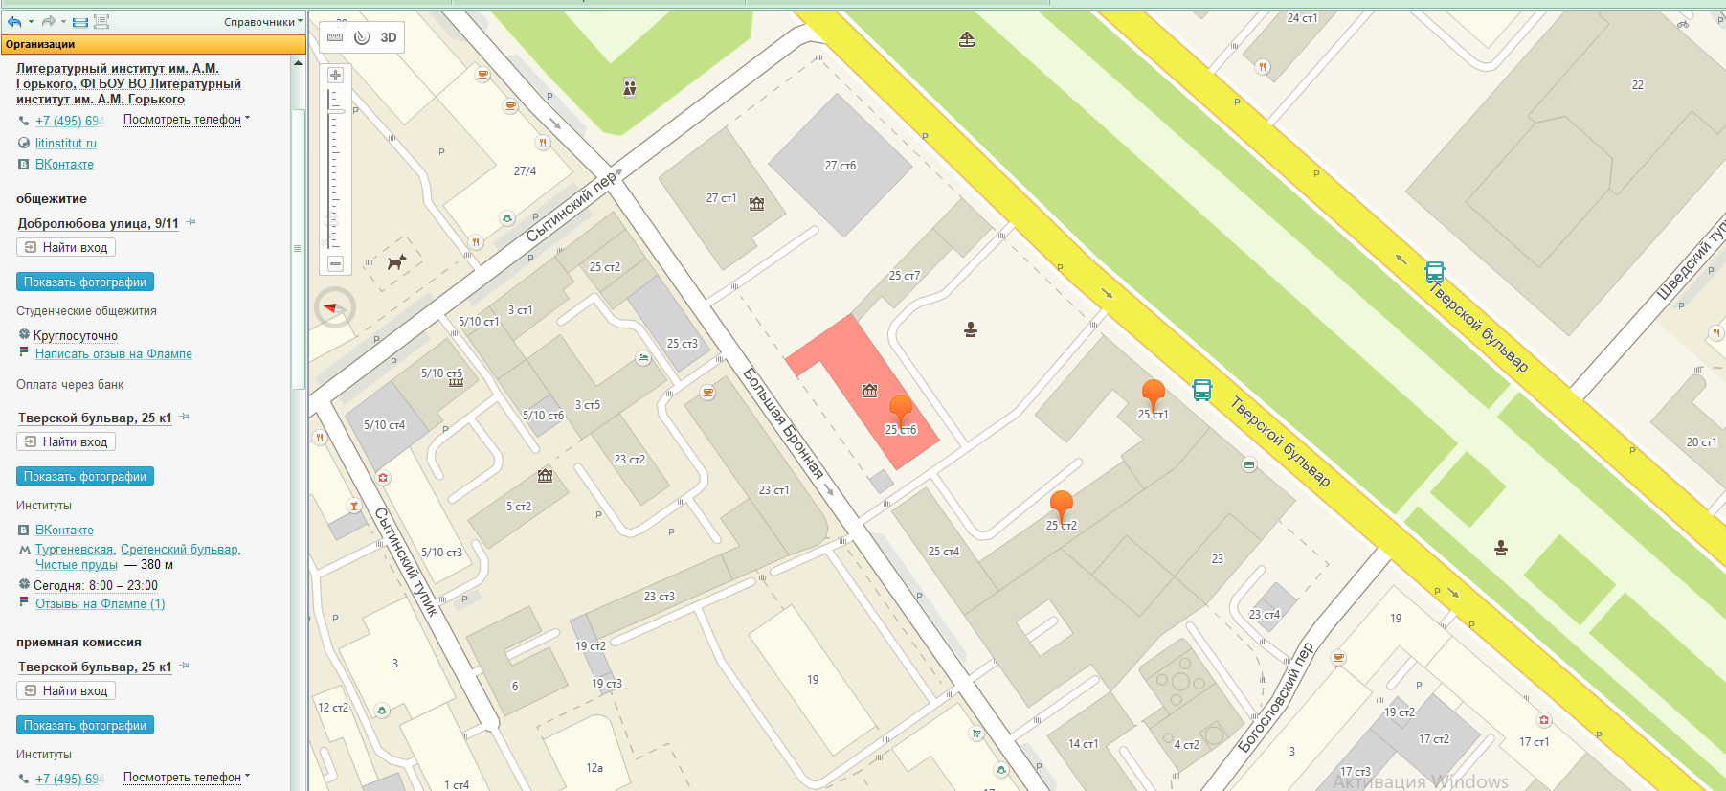

Рисунок 6 – «Литературный институт им. А. М. Горького.» на карте

1. Определение расстояния и маршрута движения от места жительства до места учебы: 1 корпус, 6 корпус НГТУ (по карте Нижнего Новгорода).

3.1. Найти адрес места жительства (по карте Нижнего Новгорода). 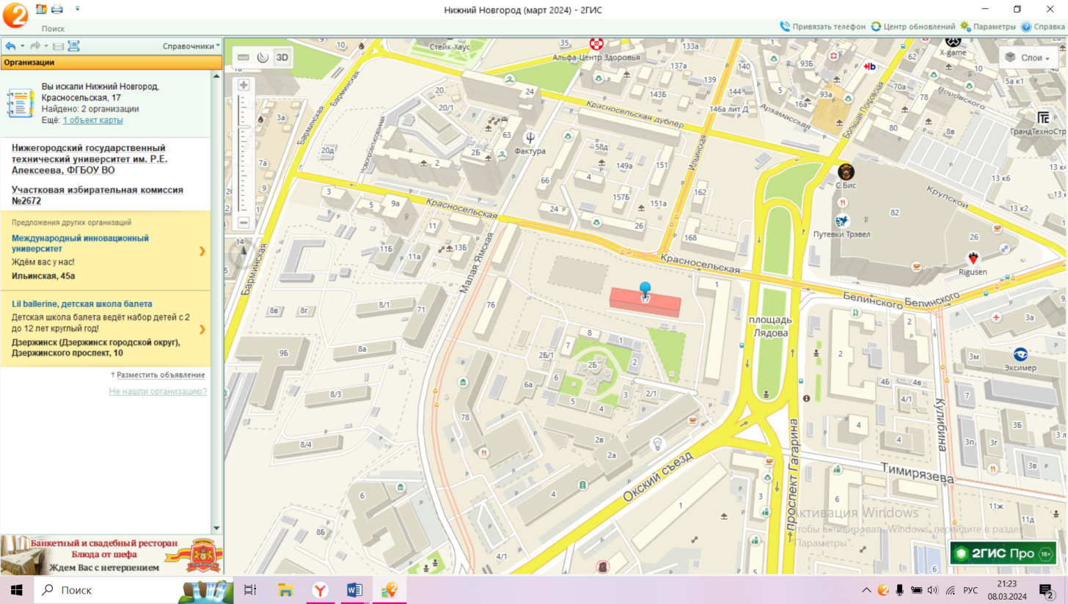

Рисунок 7 – адрес места жительства (Красносельская,17)

3.2. Найти адрес 1-го корпуса НГТУ им.Алексеева (по карте Нижнего Новгорода).

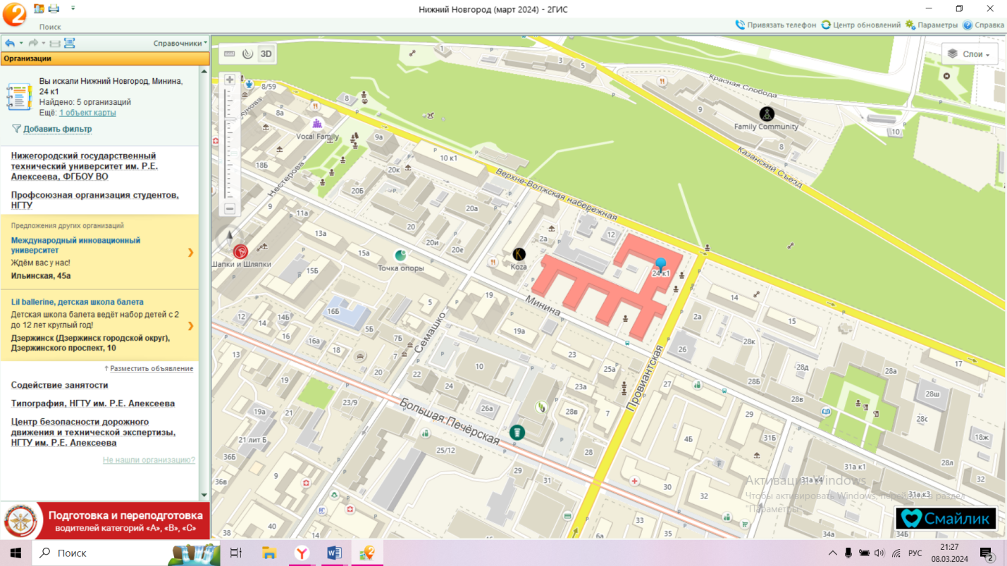

Рисунок 8 – адрес 1-го корпуса НГТУ им.Алексеева (Минина, 24 к1)

3.3. Измерить расстояние от места жительства до 1-го корпуса по прямой ( на карте Нижнего Новогорода).

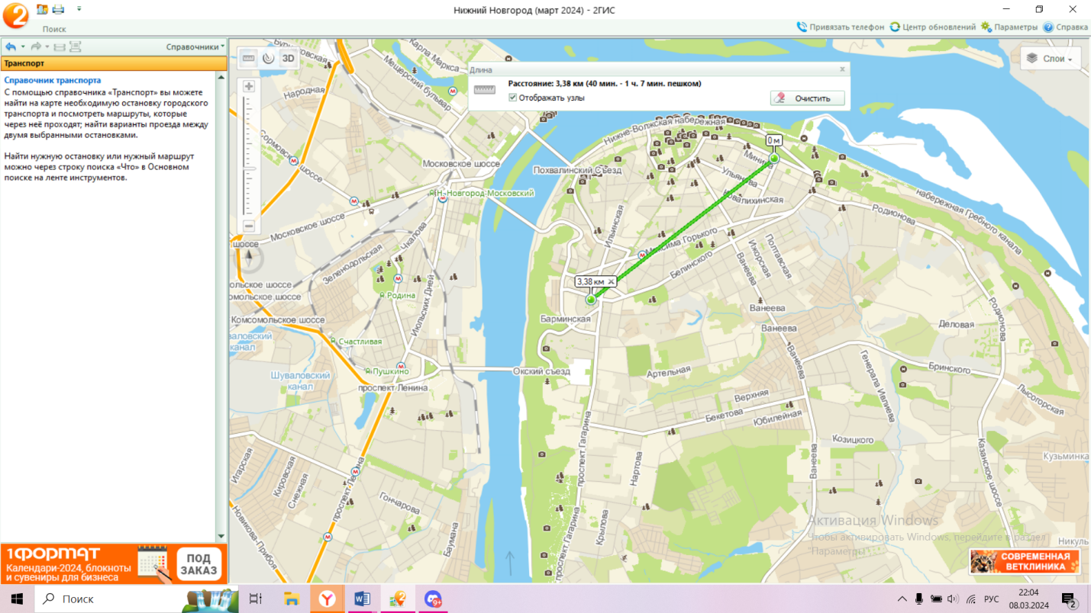

Рисунок 9 – расстояние по прямой ( Красносельская, 17 – Минина, 24 к1, 3.38 км)

3.4. Построить первый маршрут на общественном транспорте: А-40, А-58, А-64, Т-97.

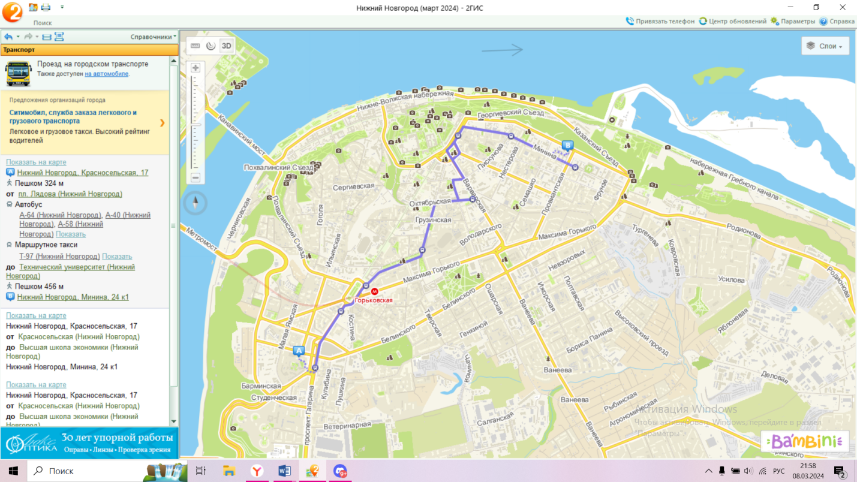

Рисунок 10 – первый маршрут

3.5. Построить второй маршрут на общественном транспорте: трамвай '2'.

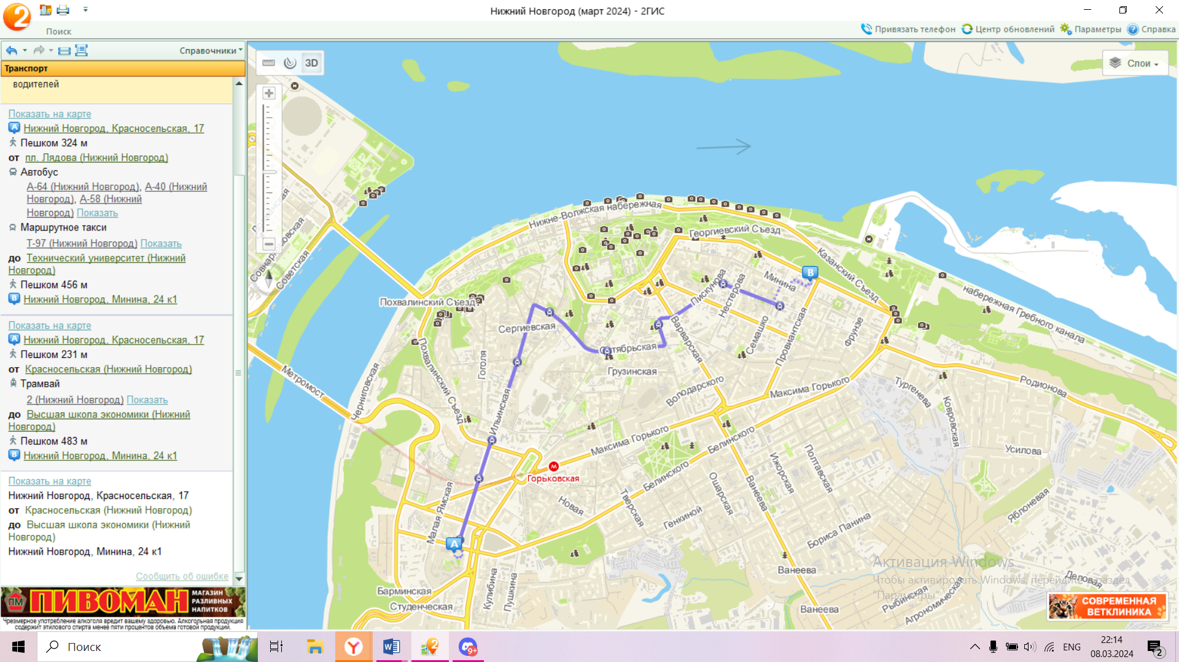

Рисунок 11 – второй маршрут

3.6. Построить третий маршрут на общественном транспорте: трамвай '2' в другую сторону.

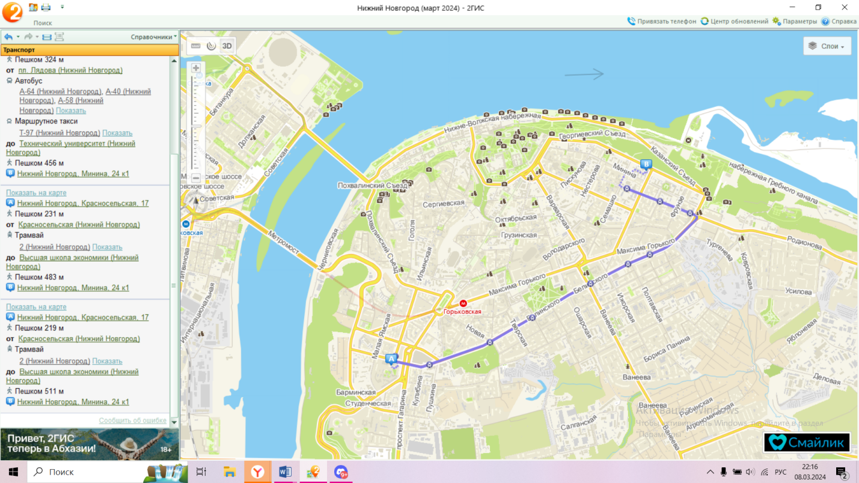

Рисунок 12 - третий маршрут

3.7. Построить маршрут на автомобильном транспорте.

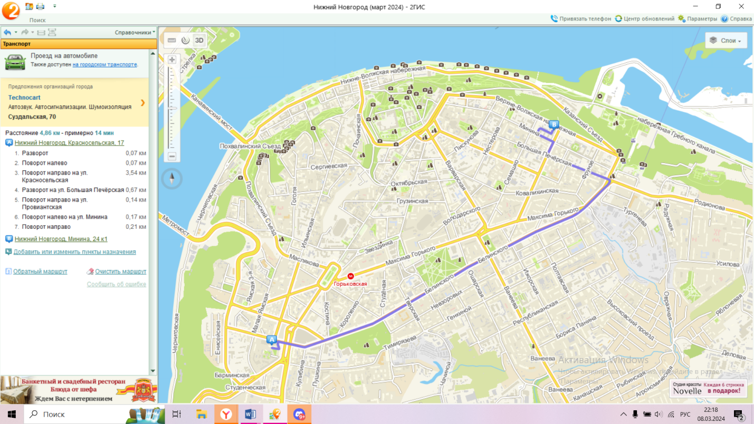

Рисунок 13 – маршрут на автомобильном транспорте (4.86 км)

Вывод: Самой оптимальной дорогой от места жительства до 1-го корпуса является маршрут на автомобильном транспорте, а из общественных – маршрут №1.

3.8. Найти адрес 6-го корпуса НГТУ им.Алексеева (по карте Нижнего Новгорода).

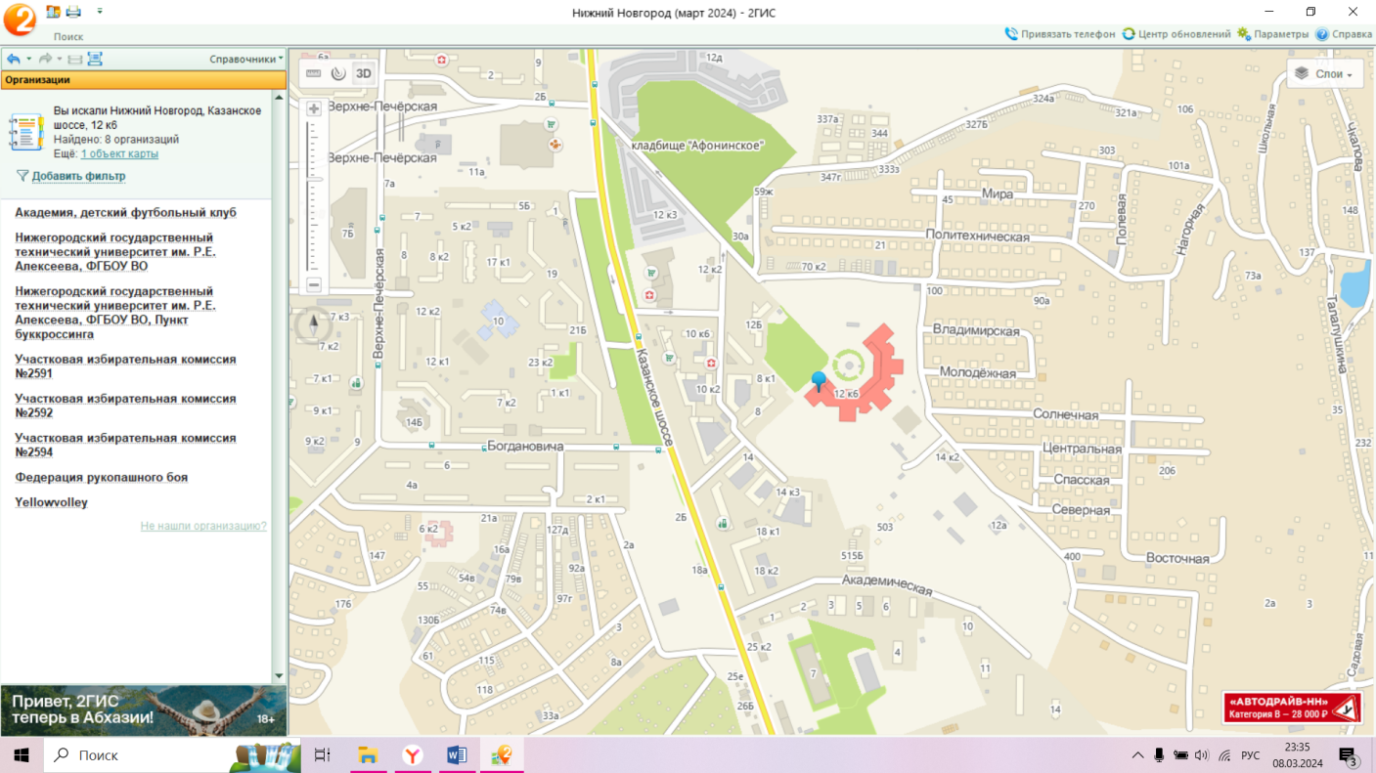

Рисунок 14 – адрес 6-го корпуса НГТУ им.Алексеева (Казанское шоссее, 12 кб)

3.9. Измерить расстояние от места жительства до 1-го корпуса по прямой ( на карте Нижнего Новогорода).

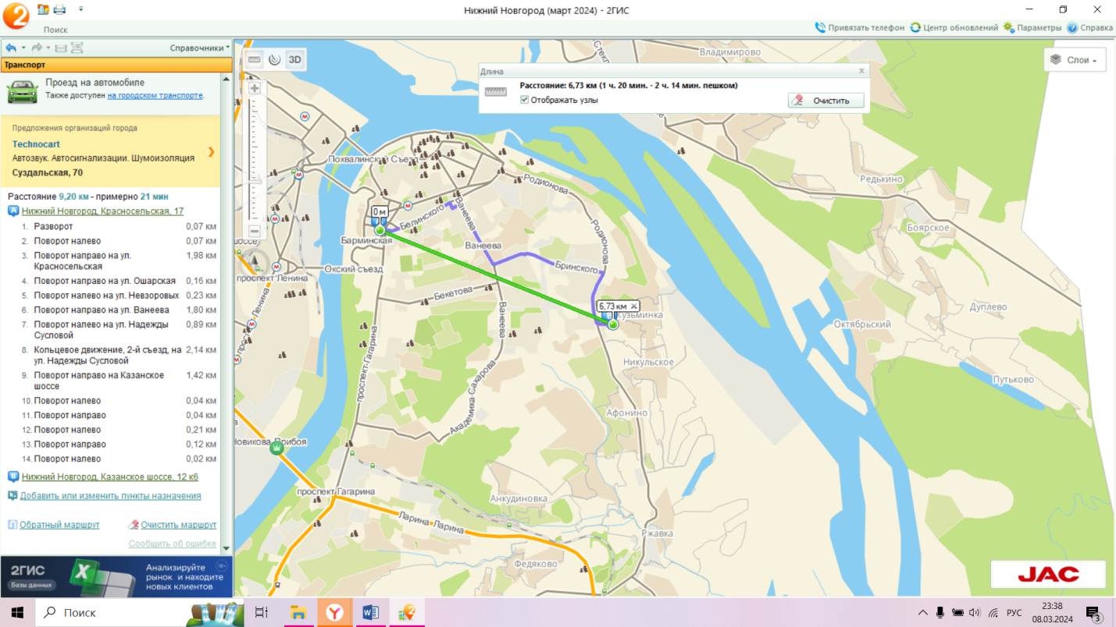

Рисунок 15 – расстояние по прямой ( Красносельская, 17 – Казанское шоссее, 12 кб, 6.73 км)

3.10. Построить первый маршрут на общественном транспорте: А-40 (красная линия).

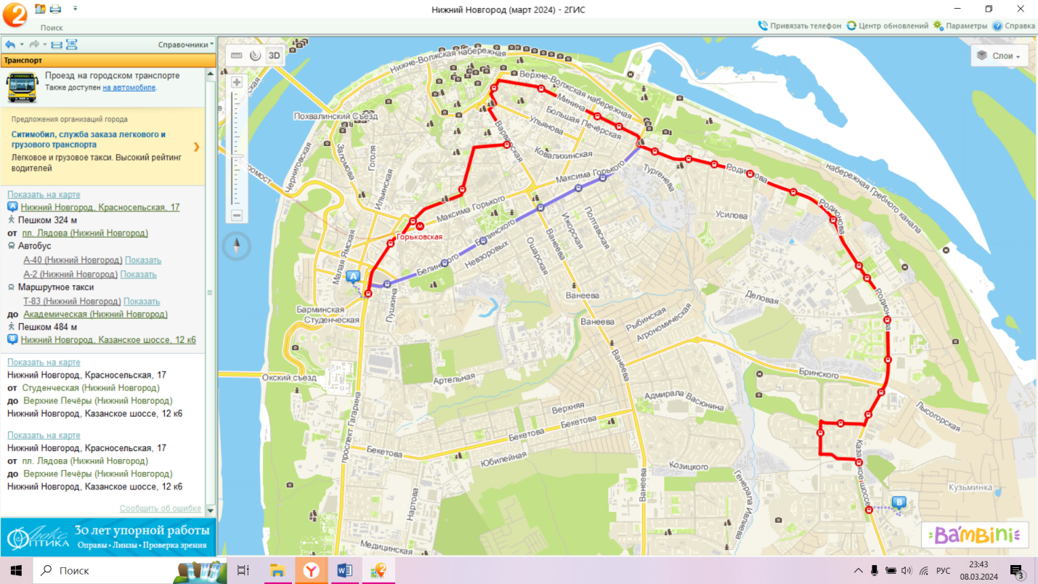

Рисунок 16 – первый маршрут

3.11. Построить второй маршрут на общественном транспорте: А-2, Т-83 (красная линия).

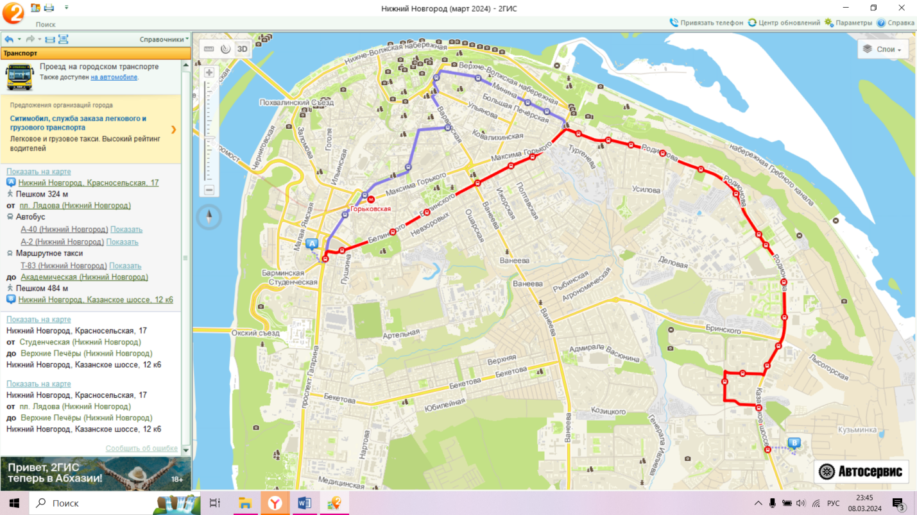

Рисунок 17 – второй маршрут

3.11. Построить третий маршрут на общественном транспорте: Т-18 (красная линия).

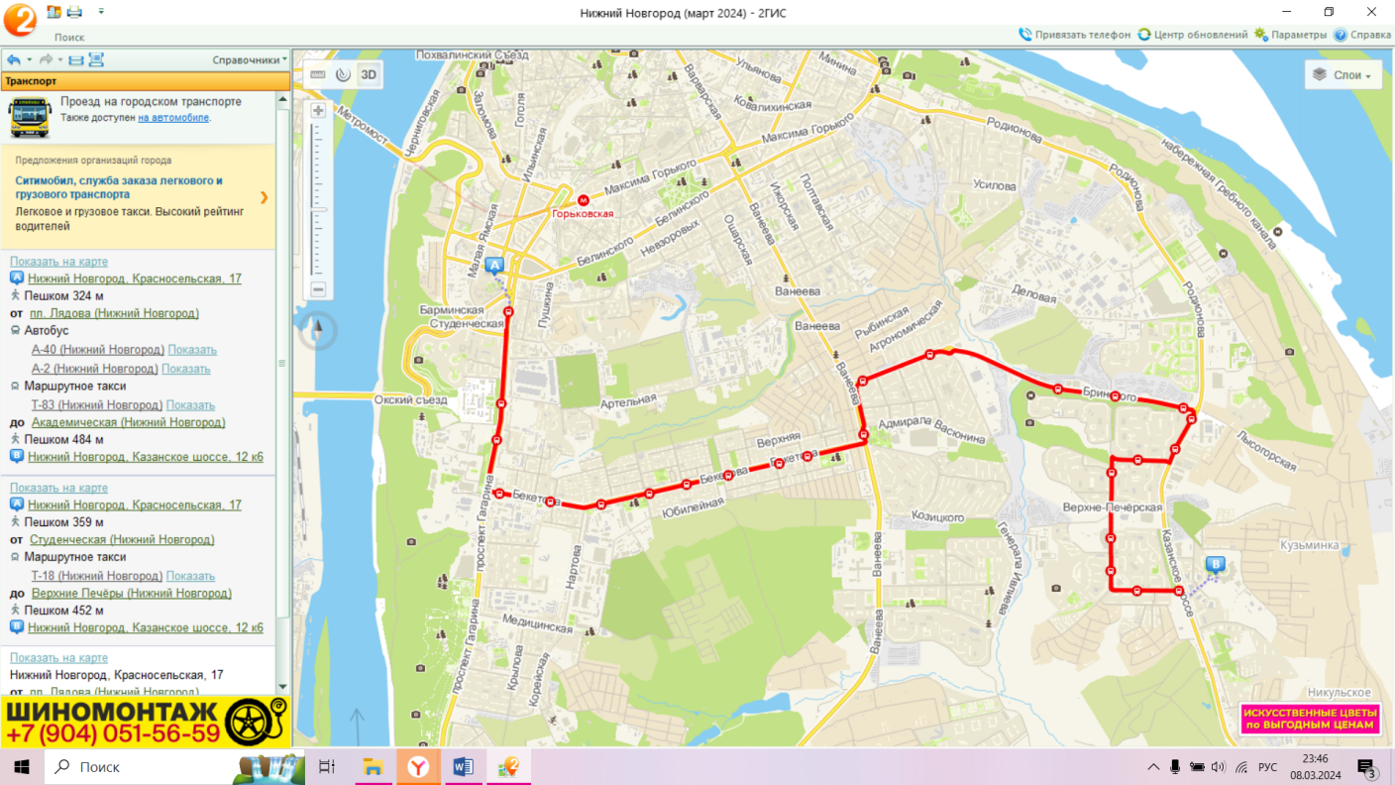

Рисунок 18 – третий маршрут

3.12. Построить третий маршрут на общественном транспорте: Т-97 (красная линия).

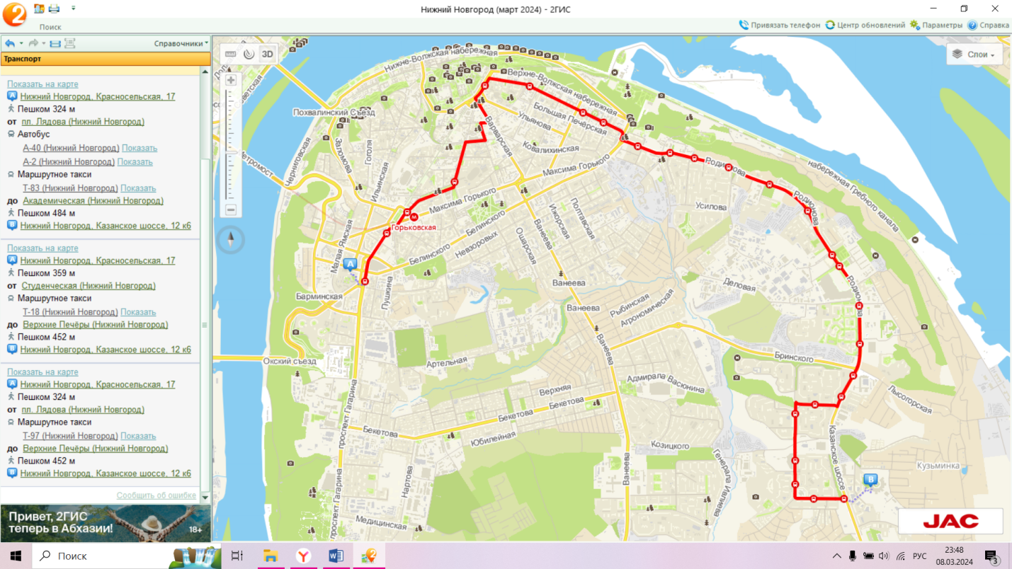

Рисунок 19 – четвертый маршрут

3.13. Построить маршрут на автомобильном транспорте.

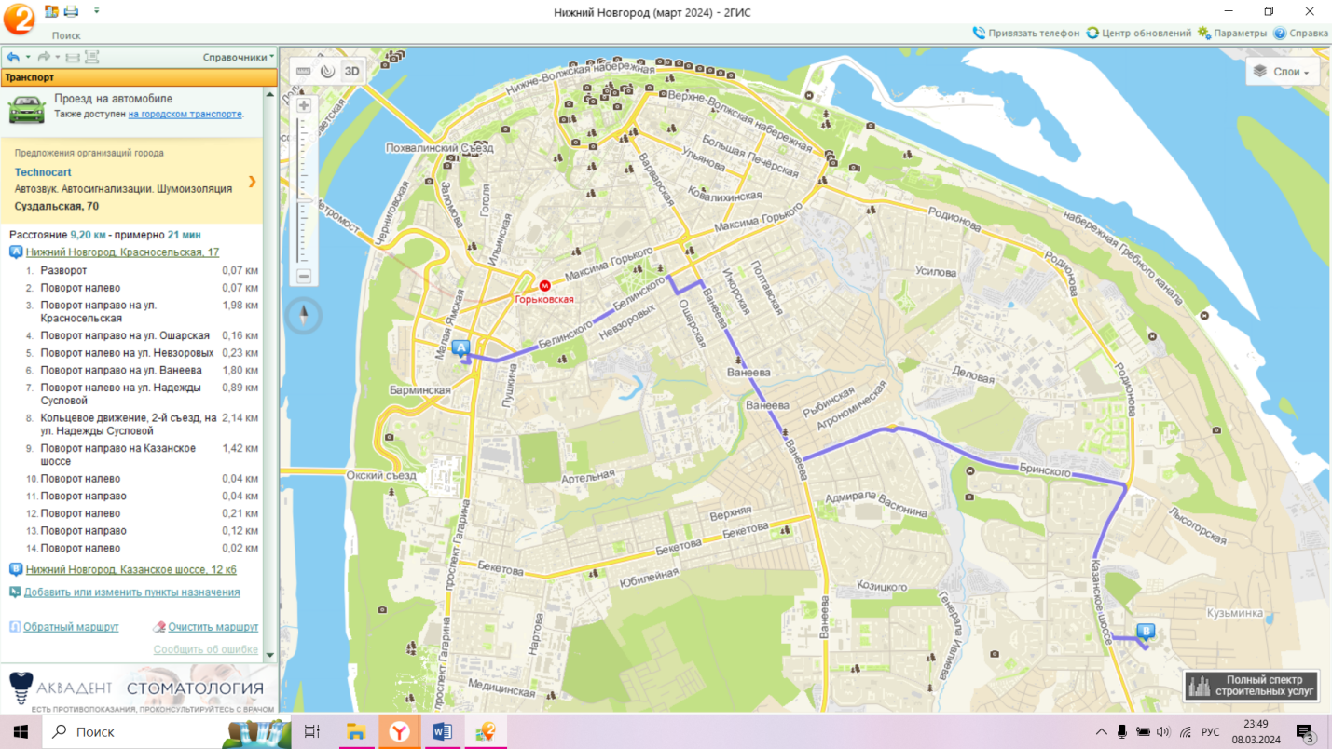

Рисунок 20 – маршрут на автомобильном транспорте (9.20 км)

Вывод: Самой оптимальной дорогой от места жительства до 6-го корпуса является маршрут на автомобильном транспорте, а из общественных – маршрут №3.

Вывод

В результате выполнения работы я освоил приёмы работы с геоинформационной системой на примере ГИС «Карта Москвы», «Карта Нижний Новгород».